Урок английского языка в 10 классе (УМК Английский язык. Славное наследие России, XIX век: 10–11 классы: учебное пособие: в 2 частях/Л. А. Фигуровская, Л. Л. Володина, Е. Б. Власова. – Москва: Просвещение: АНО «Лаборатория образовательных технологий», 2024.)
Учитель: Паэгле Надежда Викторовна
Уровень изучения: углубленный
Тема | Михаил Кутузов. MIKHAIL KUTUZOV.
Педагогическая цель | Формирование российской гражданской идентичности, интереса и ценностного отношения к историческому и культурному наследию России IX–XIX веков средствами английского языка на основе предметно-языковой интеграции, исторического просвещения и проектной деятельности.
Тип урока | Урок освоения новых знаний
Планируемые результаты (предметные) | - формировать иноязычную коммуникативную компетенцию в совокупности её составляющих – речевой, языковой, социокультурной, компенсаторной, метапредметной;  - развивать умение владеть основными видами речевой деятельности: диалог-расспрос, диалог-обмен мнениями; комбинированный диалог;  - формировать умение излагать основное содержание прочитанного/прослушанного текста с выражением своего отношения;  - воспринимать на слух и понимать аутентичные тексты, содержащие отдельные неизученные языковые явления, с разной глубиной проникновения в содержание текста.
Личностные результаты | - проявлять интерес к изучению английского языка через социальные навыки, включающие в себя способность выстраивать отношения с другими людьми, в том числе с представителями страны/стран изучаемого языка, заботиться, проявлять интерес и разрешать конфликты;  - формировать положительное отношение к предмету через совершенствование языковой и читательской культуры как средства взаимодействия между людьми и познания мира;  - развивать познавательную самостоятельность и ответственное отношение к учебной деятельности.
Универсальные  учебные действия (метапредметные) | Регулятивные: давать оценку новым ситуациям; принимать и сохранять учебную задачу, планировать последовательность действий, осуществлять самопроверку. Самостоятельно составлять план решения проблемы с учётом имеющихся ресурсов, собственных возможностей и предпочтений. Умение работать с информацией – информационная грамотность – информационная компетентность.  Познавательные: совершенствовать учебную деятельность. Учебная грамотность – образовательная компетентность.  Коммуникативные: умение взаимодействовать – коммуникативная грамотность – коммуникативная компетентность.
Основные понятия и термины | Lieutenant general – генерал-лейтенант, civil - гражданский, infantry regiment – пехотный полк, colonel - полковник, Cossack light cavalry – лёгкая кавалерия казаков, corps - корпус, His Serene Highness Prince – светлейший князь, Orel Strategic Offensive Operation Kutuzov – Орловская стратегическая наступательная операция «Кутузов».
Методы, формы работы | Методы: словесный, наглядный, проблемный, частично-поисковый. Индивидуальная, фронтальная, парная и групповая работы.
Образовательные ресурсы | Презентация, интерактивная доска, аудиозапись, раздаточные карточки с вопросами по теме, содержащие полезные фразы, учебник.

Этапы урока.  Цели. | Виды работы | Содержание взаимодействия с учащимися. | Деятельность учителя | Деятельность учащихся
I.  Организационный момент. Цель: обеспечить мотивацию учения школьников.  2 мин. | Приветствие, эмоциональны й настрой, проверка готовности к уроку. | Вводное слово учителя.  Слайд 1.  Ответьте на следующие вопросы:  Answer the following questions:  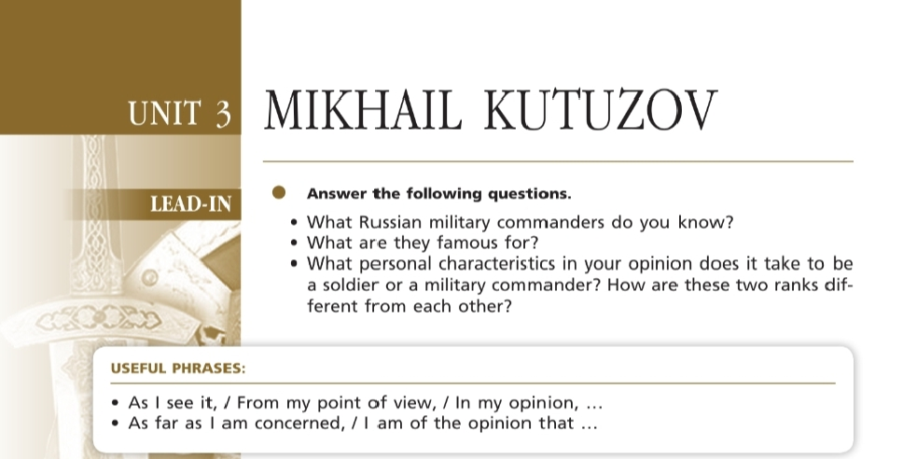 | Приветствует учащихся, создаёт положительный эмоциональный настрой, подводит к теме урока. | Приветствуют учителя, настраиваются на работу, высказывают предположения.
II. Актуализация опорных знаний. Цель: актуализация субъективного опыта учащихся, опорных знаний и способов действий.  5 мин. | Проблемная ситуация, формулирование темы и цели. | Слайд 2. Pre-reading Task.  Look at the portrait of Mikhail Kutuzov painted by Roman Volkov. What can you say about this outstanding Russian commander (his appearance and character)?  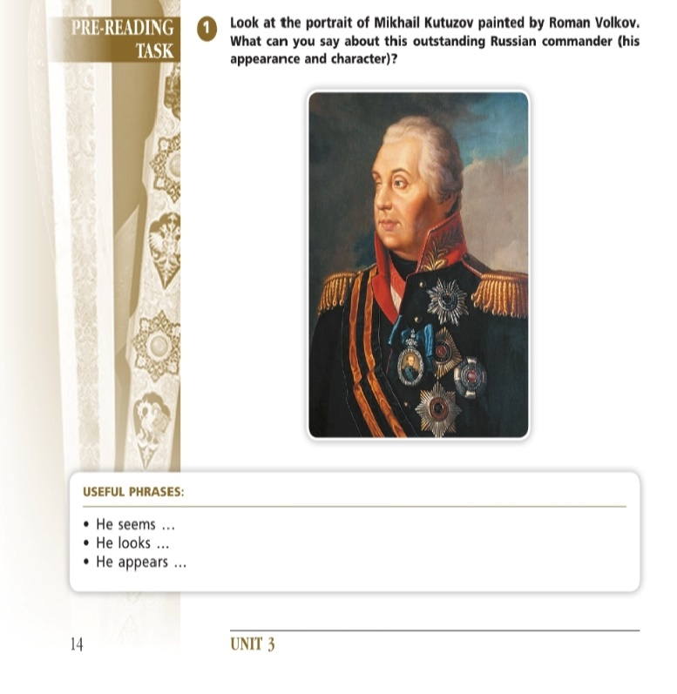  Ответы обучающихся. | Проводит фронтальный опрос, фиксирует предположения учащихся, создаёт проблемную ситуацию. | Принимают участие в опросе, приводят примеры, выдвигают предположения.
III. Целеполагание. Цель: обеспечить мотивацию учения школьников, принятие ими цели урока.  3 мин. | Фронтальный опрос.  Подготовка к освоению новых знаний. | Слайд 3. Знакомятся с новой лексикой по теме.  Words to help with reading:  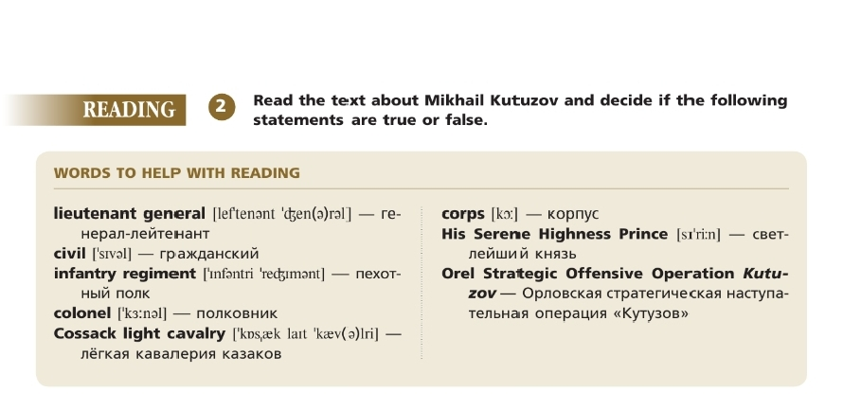 | Организует знакомство с новой лексикой, необходимой для понимания незнакомого текста. Обсуждение, помогает сформулировать тему, цель и задачи урока. | Знакомятся с новой лексикой по теме урока, формулируют тему, самостоятельно определяют задачи урока.

IV. Изучение нового материала.  Цель: сформировать языковую догадку при чтении незнакомого аутентичного текста  25 мин. | Чтение текста про себя 8 мин. | Слайд 4.  Read the text about the outstanding Russian Field Marshal and decide if the following statements are True (T) or False (F)  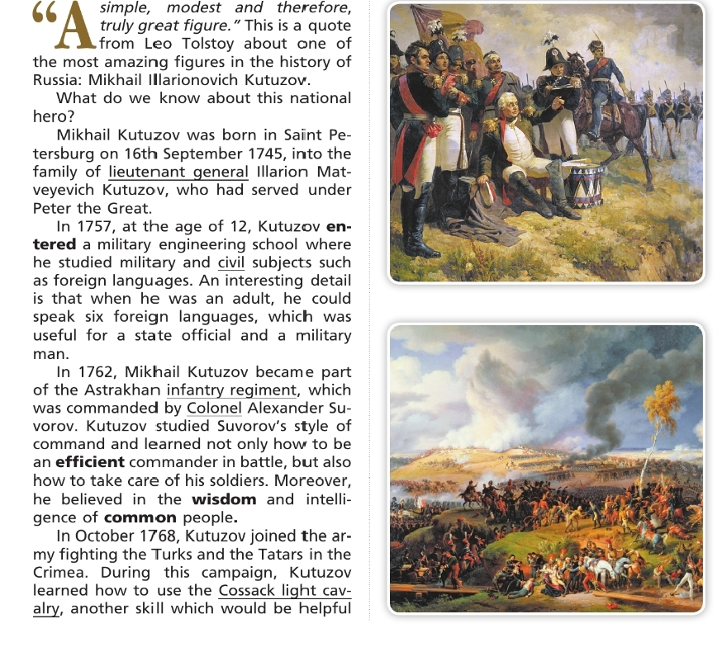  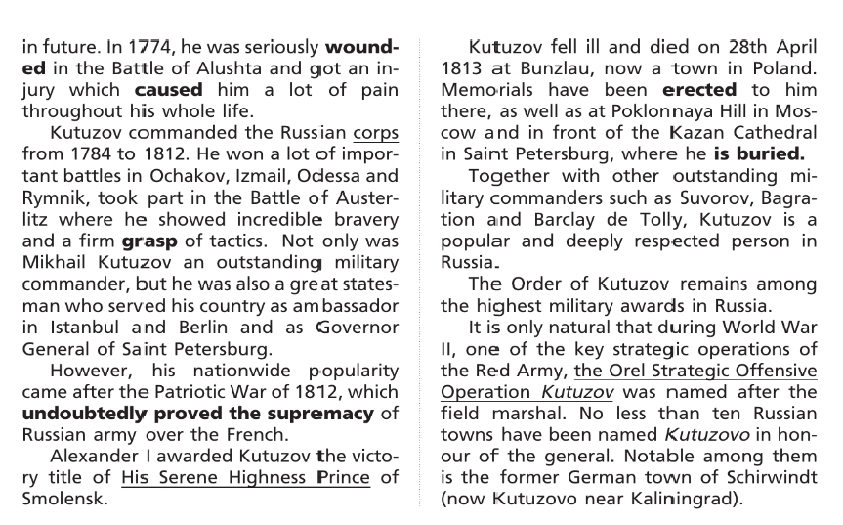 | Объясняет употребление новых слов, организует беседу. | Читают текст про себя и устанавливают причинно-следственную взаимосвязь изложенных в тексте фактов и событий.
V. Изучение нового материала. Продолжение. | Работа по извлечению информации из текста 7 мин. | Слайд 5. Поиск информации для ответов на вопросы к тексту. Задание на True/False.  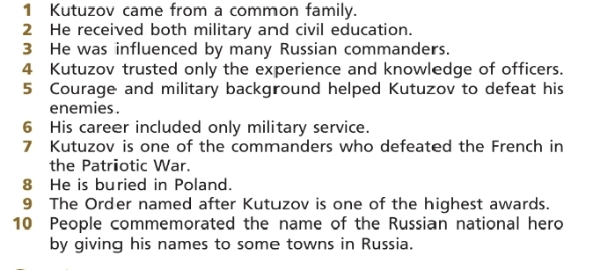 | Задает вопросы учащимся, активизирует поисковую деятельность. | Читают текст с пониманием нужной/интересующей/запрашиваемой информации, с полным пониманием прочитанного. Дают ответы на заданные вопросы.

Этапы урока.  Цели. | Виды работы | Содержание взаимодействия с учащимися. | Деятельность учителя | Деятельность учащихся
Слайд 6. Ключи к вопросам по тексту:
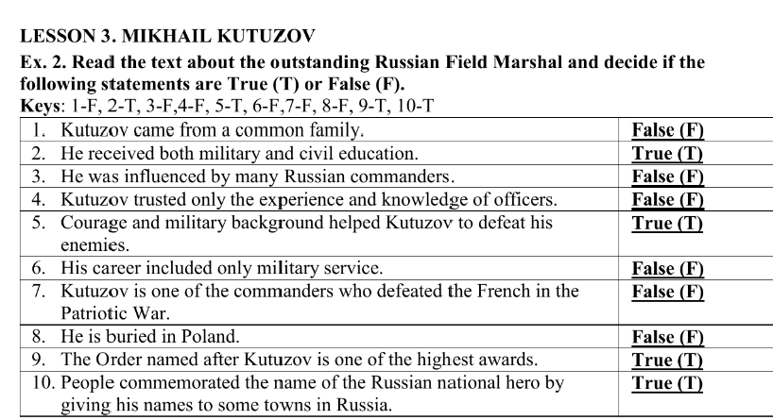
VI. Изучение нового материала. Продолжение. | Поисковое чтение с извлечением основной информации | Слайд 7. Задание: Match the dates with the key events in the life of Mikhail Kutuzov and give a short talk about his biography.  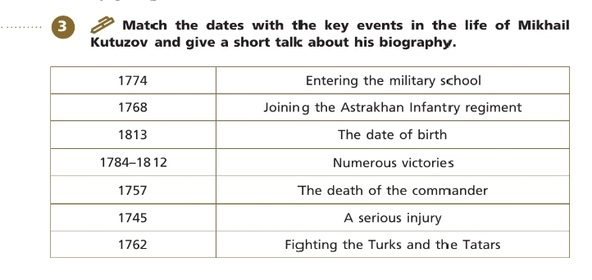  Ключи к заданию: слайд 8.  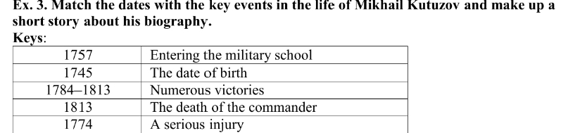 | Объясняет смысл задания, активизирует деятельность учащихся. | Составляют предложение из трех разных частей и проверяют себя, перечитывая текст.
VII. Изучение нового материала. Продолжение. | Самостоятельная работа. 5 мин. | Слайд 9. Упражнение № 4.  Задание: Соотнесите слово с его определением.  Match the words (1-11) with their definitions (a-k).  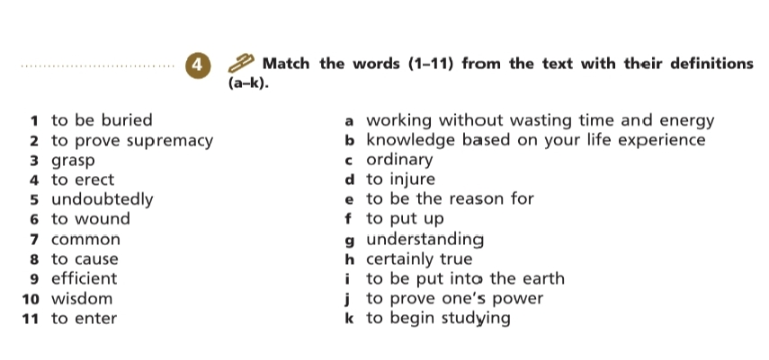  Слайд 10. Ключи к заданию для самопроверки:  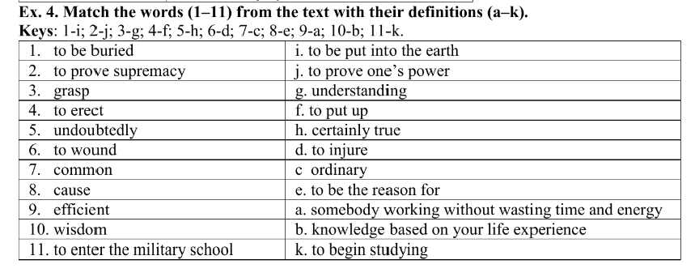 | Организует самостоятельную работу учащихся по работе по закреплению новой лексики, консультирует, проверяет выполнение задания. | Работают самостоятельно, соотносят слова с определением, проговаривают вслух слово и определение, объясняют результат

Этапы урока.  Цели. | Виды работы | Содержание взаимодействия с учащимися. | Деятельность учителя | Деятельность учащихся
VIII.  Самостоятельная работа. Цель: проверить применение изученных понятий в новой ситуации. 5 мин. | Индивидуальная работа по карточкам. | Слайд 11. Упражнение № 5  Мини-тест. Fill in the gaps with the words from ex.4 in the correct form.  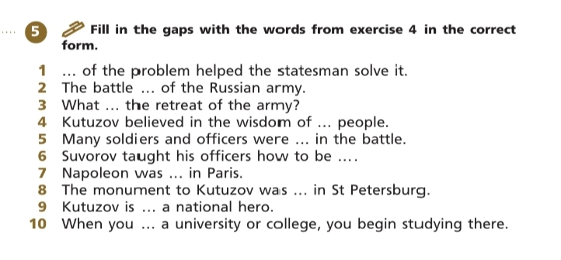  Слайд 12. Ключи к заданию № 5.  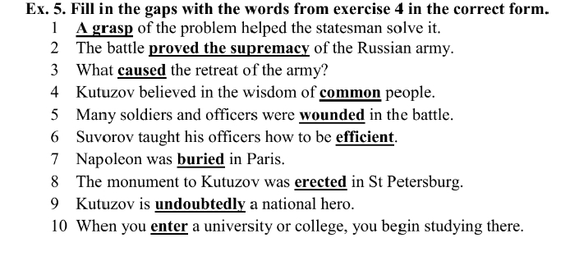 | Контролирует выполнение теста, после завершения организует проверку. | Самостоятельно выполняют задания, затем осуществляют самопроверку.
IX. Итог урока. Цель: обобщение и систематизация знаний; рефлексия и самооценка учебной деятельности.  5 мин. | Обобщение, беседа, рефлексия. | Слайд 13. Discussion Point.  Задание: Прочитайте цитату и обсудите вопросы.  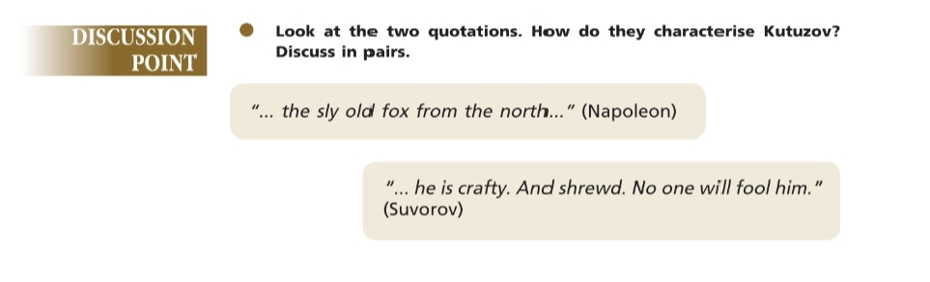  Ответы обучающихся. | Формирует целостную систему ведущих знаний по теме, подводит итог, оценивает работу учащихся. | Формулируют выводы, отвечают на вопросы, оценивают собственную работу.

Домашнее задание. 2 мин. | Инструктаж по домашнему заданию. | Слайд 14. Домашнее задание: представьте себе, что вы собираетесь взять интервью у Кутузова. Какие вопросы вы бы ему задали и почему? Используйте новую лексику насколько это возможно.  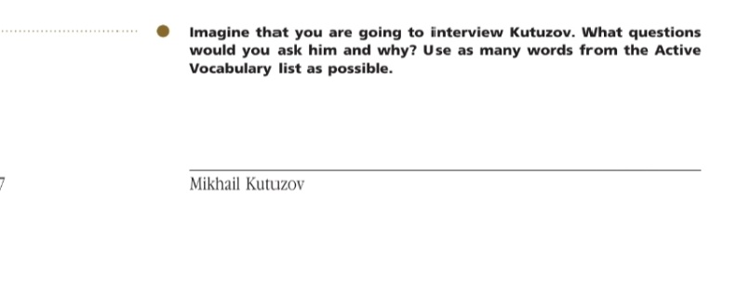 | Задаёт домашнее задание, комментирует требования к выполнению. | Записывают домашнее задание, задают вопросы.
Рефлексия, выставление оценок.  3 мин. | Самооценка. | Оцените своё понимание темы:  1. У меня есть вопросы  2. Мне всё понятно  3. Я могу объяснить тему другому человеку  На обратной стороне карточки запишите одно понятие, которое оказалось самым важным на уроке. | Побуждает к оценке результатов деятельности, выставляет оценки, собирает карточки. | Оценивают свои достижения, фиксируют затруднения и формулируют главное новое знание.

